Создание базы данных "Библиотека"
Содержание

Введение
1. Задание
2. Диаграмма "сущность - связь"
3. Нормализация отношений (таблиц)
4. Структура базы данных (таблицы, связи, поля, типы и размеры полей)
5. Основные характеристики используемой СУБД
6. Разработка меню, форм, инструментальных панелей и др.
7. Разработка запросов
8. Примеры обработки запросов
9. Разработка отчета
Заключение
Список используемой литературы

Введение

Актуальность. Основные идеи современной информационной технологии базируются на концепции, согласно которой данные должны быть организованы в базы данных с целью адекватного отображения изменяющегося реального мира и удовлетворения информационных потребностей пользователей. Эти базы данных создаются и функционируют под управлением специальных программных комплексов, называемых системами управления базами данных (СУБД).
Одним из ключевых направлений в области автоматизация бизнес-процессов с использованием информационных технологий является разработка баз данных, позволяющих решить проблему хранения и систематизации информации согласно индивидуальным требованиям компании.
Увеличение объема и структурной сложности хранимых данных, расширение круга пользователей информационных систем привели к широкому распространению наиболее удобных и сравнительно простых для понимания реляционных (табличных) СУБД. Для обеспечения одновременного доступа к данным множества пользователей, нередко расположенных достаточно далеко друг от друга и от места хранения баз данных, созданы сетевые мультипользовательские версии БД основанных на реляционной структуре. В них тем или иным путем решаются специфические проблемы параллельных процессов, целостности (правильности) и безопасности данных, а также санкционирования доступа.
Цель работы: разработать базу данных "библиотека".
Задачи работы:
- разработать базу данных;
- создать отчеты;
- создать запросы.
1. Задание

Разработать базу данных "Библиотека". Сведения:
- Номер читательского билета абонента;
- Фамилия, имя, отчество;
- Домашний адрес;
- Телефон;
- Название книги;
- Авторы;
- Издательство, место, год издания;
- Объем книги;
- Библиотечный шифр;
- Цена;
- Количество экземпляров в фондах библиотеки;
- Дата выдачи книги;
- Дата возврата;
- Заказы на бронирование книг (данные книги, номер билета читателя, дата заказа).
Запросы:
- Вывод сведений о книгах, взятых определенным читателем;
- Сведения о читателях, у которых находится определенная книга;
- Сведения о читателе, прочитавшем за определенный интервал времени максимальное количество книг;
- Сведения о наличии определенной книги в фондах библиотеки;
- Вывод сведений о домашнем адресе и телефоне определенного читателя.
Отчет:
Заказы на бронирование книг с группировкой и сортировкой по датам заказа.
2. Диаграмма "сущность - связь"

Диаграмма сущность-связь - инструмент разработки моделей данных, обеспечивающий стандартный способ определения данных и отношений между ними.
Выделим основные сущности и установим между ними связи. На рисунке 1 представлена диаграмма "сущность-связь".

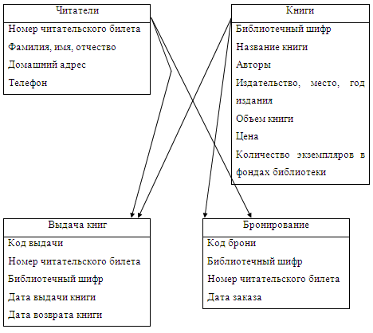
Рисунок 1 – Диаграмма "сущность-связь"

3. Нормализация отношений (таблиц)

Отношение находится в первой нормальной форме (1НФ), если значения атрибутов (то есть домены), из которых построено данное отношение, являются простыми, неделимыми, иначе говоря, атомарными значениями.
Приведем к первой нормальной форме. Выделим следующие самостоятельные группы полей и поместим их в отдельные таблицы. На первый взгляд их 4: Информация о читателе, Информация и книге, Выдача книг, Бронирование книг. Добьемся атомарности всех полей.

Таблица 1 Таблица "Информация о читателе"
№ | Поле | Описание
1 | Номер билета | Номер читательского билета
2 | Фамилия | Фамилия читателя
3 | Имя | Имя читателя
4 | Отчество | Отчество читателя
5 | Телефон | Телефон для связи с читателем
6 | Адрес | Адрес читателя

Таблица 2 Таблица "Информация о книге"
№ | Поле | Описание
1 | Шифр книги | Библиотечный шифр книги
2 | Название | Название книги
3 | Код издательства | Ссылка на код издательства
4 | Год издания | Год издания книги
5 | Объем книги | Объем книги в листах
6 | Цена | Цена книги
7 | Количество | Количество экземпляров в фондах библиотеки

Таблица 3 Таблица "Выдача книг"
№ | Поле | Описание
1 | Код выдачи | Код выдачи книги
2 | Шифр книги | Ссылка на библиотечный шифр книги
3 | Код читательского билета | Ссылка на код читательского билета
4 | Дата выдачи книги | Дата выдачи книги
5 | Дата возврата книги | Дата возврата книги

Таблица 4 Таблица "Бронирование книг"
№ | Поле | Описание
1 | Код брони | Код брони книги
2 | Шифр книги | Ссылка на библиотечный шифр книги
3 | Код читательского билета | Ссылка на код читательского билета
4 | Дата заказа | Дата заказа книги

Таблица 5 Таблица "Издательства"
№ | Поле | Описание
1 | Код издательства | Код издательства
2 | Наименование | Наименование издательства
3 | Код города | Ссылка на город издательства

Таблица 6 Таблица "Города"
№ | Поле | Описание
1 | Код города | Код города
2 | Наименование | Наименование города

Таблица 7 Таблица "Авторы"
№ | Поле | Описание
1 | Код автора | Код автора
2 | Фамилия | Фамилия автора
3 | Имя | Имя автора
4 | Отчество | Отчество автора

Так как авторами одной книги могут выступать множество авторов, создадим дополнительную таблицу, которая позволит присваивать одной книге неограниченное число авторов.

Таблица 8 Таблица "Авторы книг"
№ | Поле | Описание
1 | Код записи | Код записи
2 | Шифр книги | Ссылка на шифр книги
3 | Код автора | Ссылка на код автора

Таким образом, мы получили 8 таблиц, удовлетворяющих требованиям первой нормальной формы. Значения всех таблиц – атомарные.
Отношение находится во второй нормальной форме, если оно находится в первой нормальной форме и значения в каждом неключевом атрибуте однозначно определяются значением первичного ключа.
Приведем ко второй нормальной форме. Определим ключи.

Таблица 9 Ключевые поля таблиц
Таблица | Первичный ключ | Простой ключ
Информация о читателе | Номер билета
Информация о книге | Шифр книги | 1) Код автора  2) Код издательства
Выдача книг | Код выдачи | 1) Шифр книги  2) Код читательского билета
Бронирование книг | Код брони | 1) Шифр книги  2) Код читательского билета
Издательства | Код издательства | 1) Код города
Города | Код города
Авторы | Код автора
Авторы книг | Код записи | 1) Шифр книги  2) Код автора

Таким образом, все таблицы идентифицируются набором ключевых полей. Следовательно, таблицы находятся во второй нормальной форме.
Отношение находится в третьей нормальной форме (3НФ) тогда и только тогда, когда отношение находится в 2НФ и все неключевые атрибуты взаимно независимы.
Приведем к третьей нормальной форме. В наших таблицах нет не ключевых полей, которые идентифицируются с помощью другого не ключевого поля. Следовательно, таблицы находятся в третьей нормальной форме.

4. Структура базы данных (таблицы, связи, поля, типы и размеры полей)

Представим структуру таблиц.

Таблица 10 Таблица "Информация о читателе"
№ | Поле | Тип | Размер | Описание
1 | Номер билета | Счетчик |  | Номер читательского билета
2 | Фамилия | Текстовый | 60 | Фамилия читателя
3 | Имя | Текстовый | 60 | Имя читателя
4 | Отчество | Текстовый | 60 | Отчество читателя
5 | Телефон | Текстовый | 20 | Телефон для связи с читателем
6 | Адрес | Текстовый | 60 | Адрес читателя

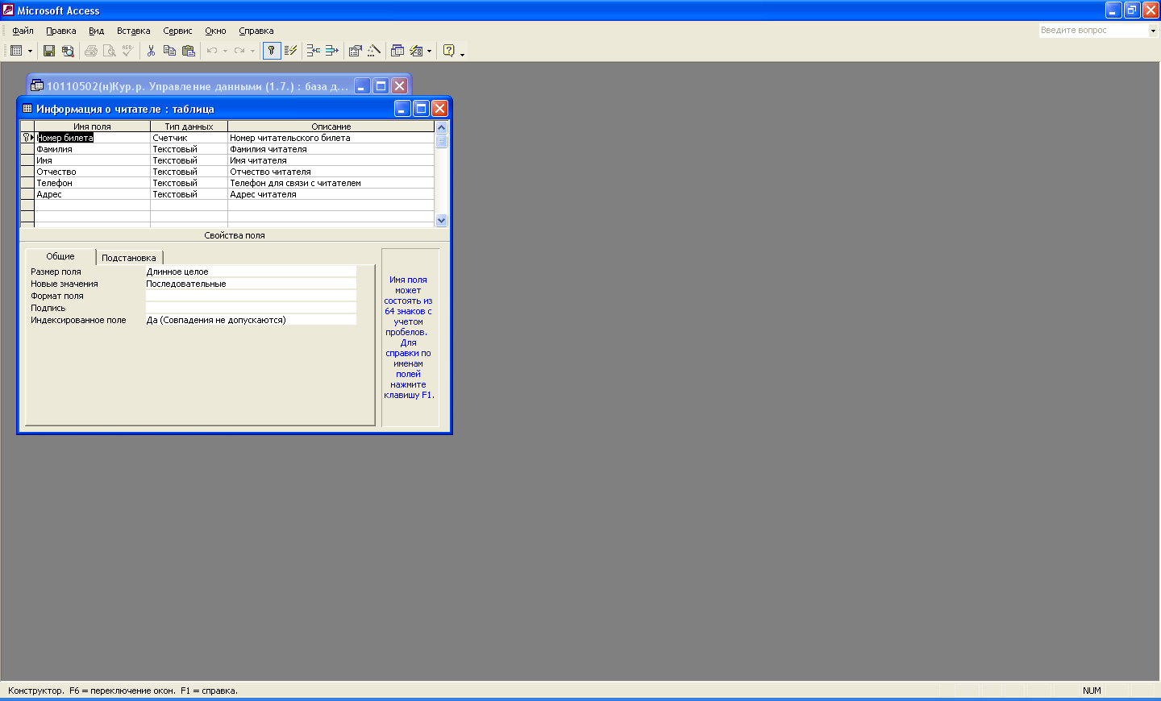
Рисунок 2 – Таблица "Информация о читателе"

Таблица 11 Таблица "Информация о книге"
№ | Поле | Тип | Размер | Описание
1 | Шифр книги | Счетчик |  | Библиотечный шифр книги
2 | Название | Текстовый | 60 | Название книги
3 | Код издательства | Числовой | 5 | Ссылка на код издательства
4 | Год издания | Числовой | 4 | Год издания книги
5 | Объем книги | Числовой | 5 | Объем книги в листах
6 | Цена | Денежный |  | Цена книги
7 | Количество | Числовой | 3 | Количество экземпляров в фондах библиотеки

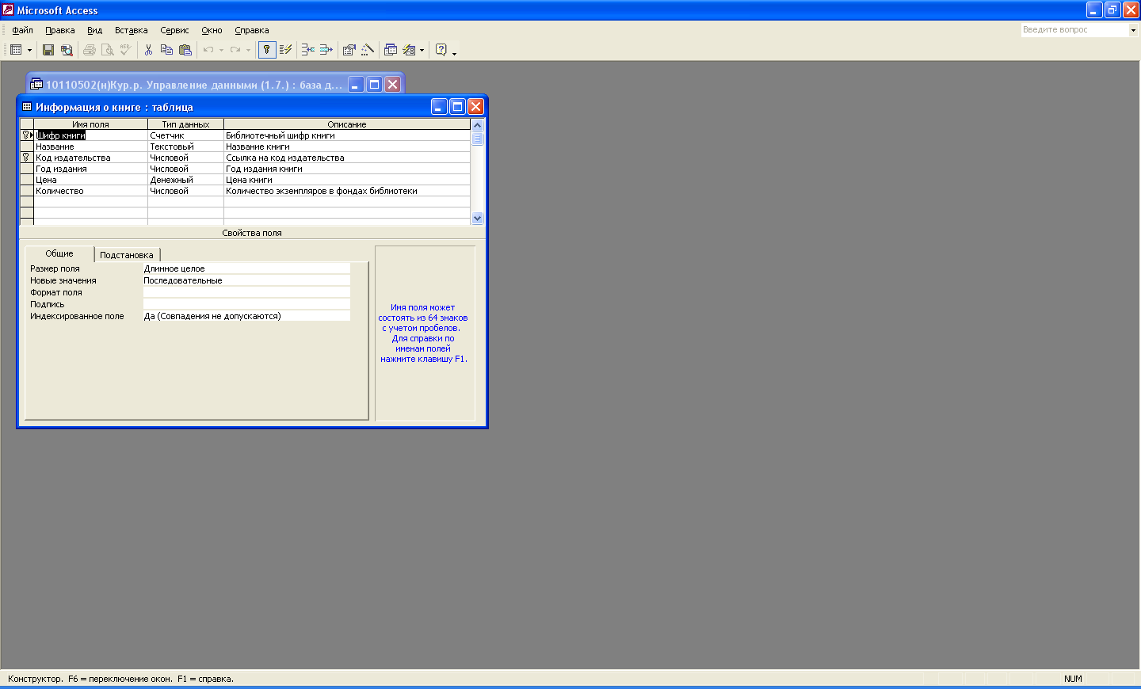
Рисунок 3 – Таблица "Информация о книге"

Таблица 12 Таблица "Выдача книг"
№ | Поле | Тип | Размер | Описание
1 | Код выдачи | Счетчик |  | Код выдачи книги
2 | Шифр книги | Числовой | 5 | Ссылка на библиотечный шифр книги
3 | Код читательского билета | Числовой | 5 | Ссылка на код читательского билета
4 | Дата выдачи книги | Дата | Краткий формат даты  По умолчанию =Date() | Дата выдачи книги
5 | Дата возврата книги | Дата | Краткий формат даты | Дата возврата книги

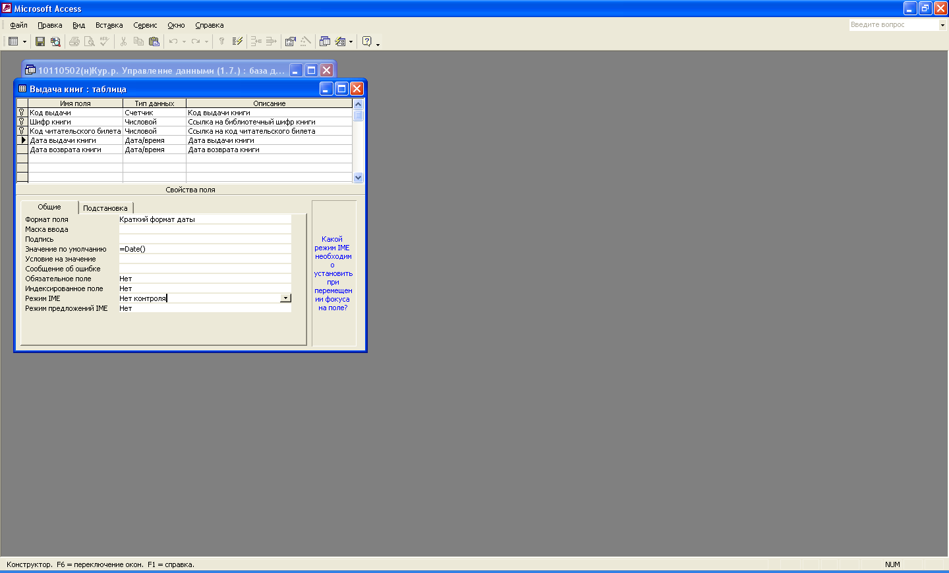
Рисунок 4 – Таблица "Выдача книг"

Таблица 13 Таблица "Бронирование книг"
№ | Поле | Тип | Размер | Описание
1 | Код брони | Счетчик | 5 | Код брони книги
2 | Шифр книги | Числовой | 5 | Ссылка на библиотечный шифр книги
3 | Код читательского билета | Числовой | 5 | Ссылка на код читательского билета
4 | Дата заказа | Дата | Краткий формат даты  По умолчанию =Date() | Дата заказа книги

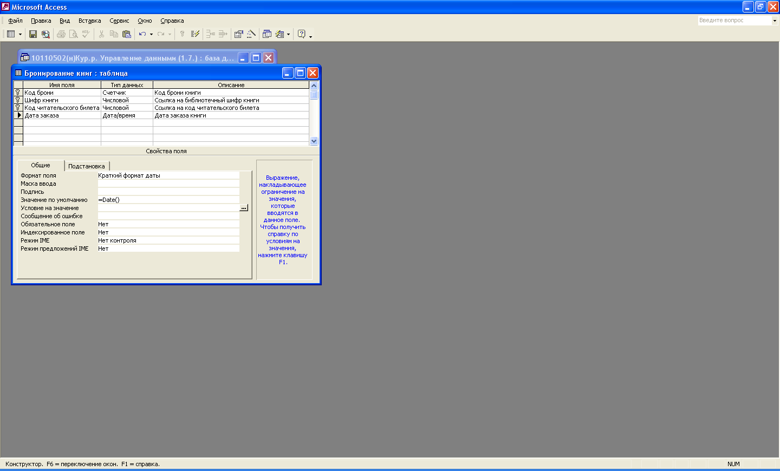
Рисунок 5 – Таблица "Бронирование книг"

Таблица 14 Таблица "Издательства"
№ | Поле | Тип | Размер | Описание
1 | Код издательства | Счетчик |  | Код издательства
2 | Наименование | Текстовый | 60 | Наименование издательства
3 | Код города | Числовой | 5 | Ссылка на город издательства

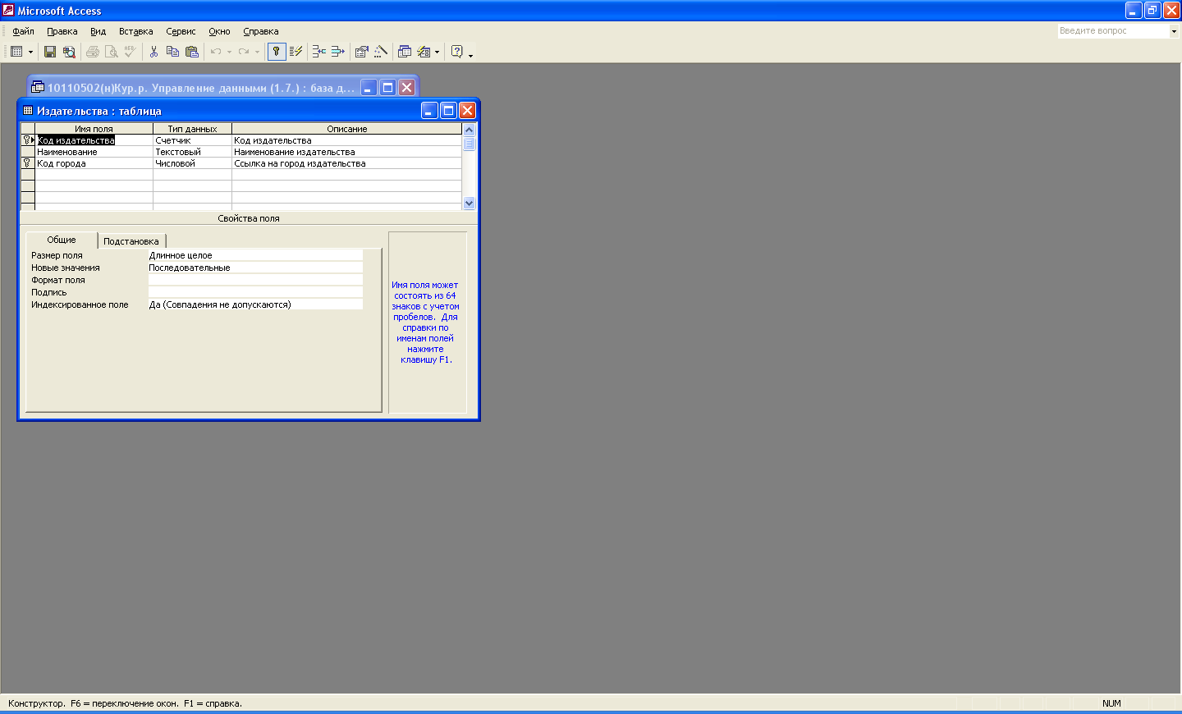
Рисунок 6 – Таблица "Издательства"

Таблица 15 Таблица "Города"
№ | Поле | Тип | Размер | Описание
1 | Код города | Счетчик |  | Код города
2 | Наименование | Текстовый | 60 | Наименование города

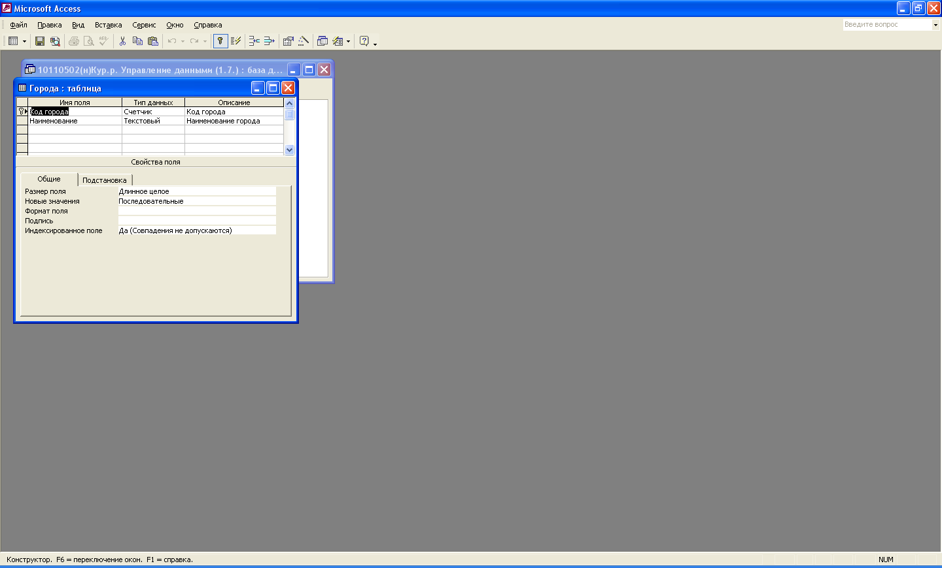
Рисунок 7 – Таблица "Города"

Таблица 16 Таблица "Авторы"
№ | Поле | Тип | Размер | Описание
1 | Код автора | Счетчик |  | Код автора
2 | Фамилия | Текстовый | 60 | Фамилия автора
3 | Имя | Текстовый | 60 | Имя автора
4 | Отчество | Текстовый | 60 | Отчество автора

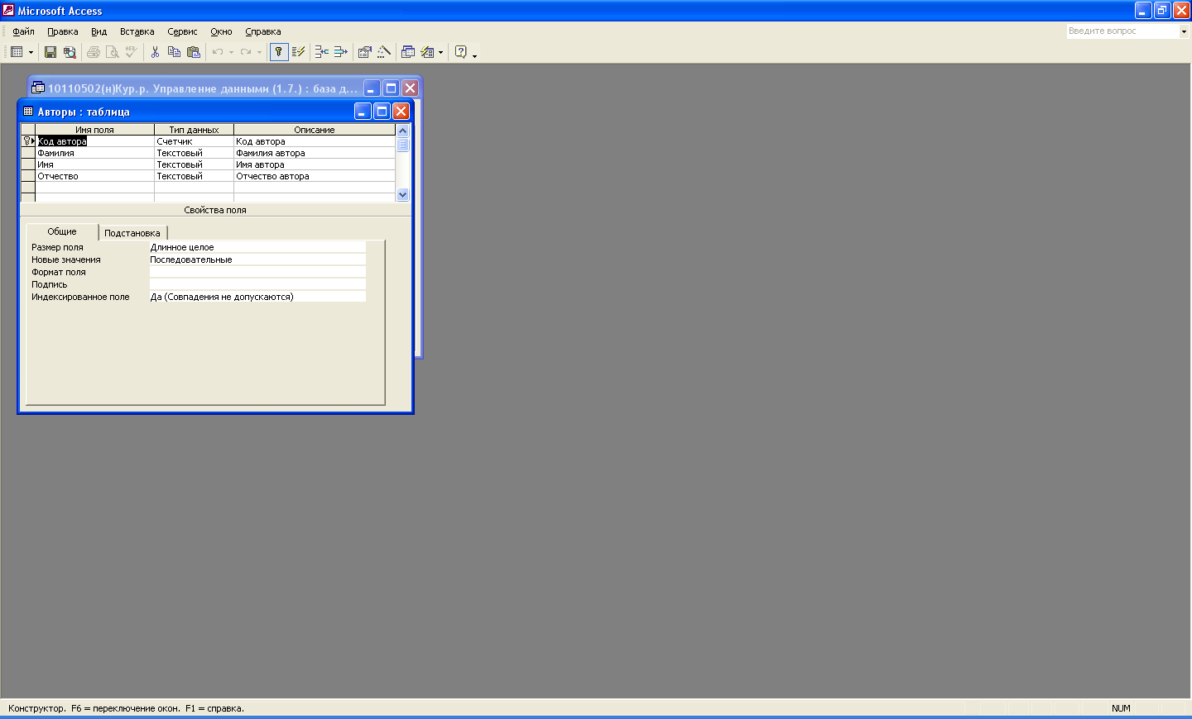
Рисунок 8 - Таблица "Авторы"

Таблица 17 Таблица "Авторы книг"
№ | Поле | Тип | Размер | Описание
1 | Код записи | Счетчик |  | Код записи
2 | Шифр книги | Числовой | 5 | Ссылка на шифр книги
3 | Код автора | Числовой | 5 | Ссылка на код автора

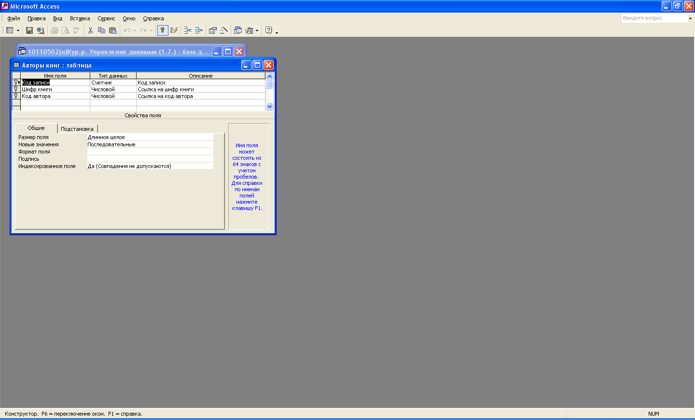
Рисунок 9 - Таблица "Авторы книг"
Расставим связи между таблицами (рисунок 10).

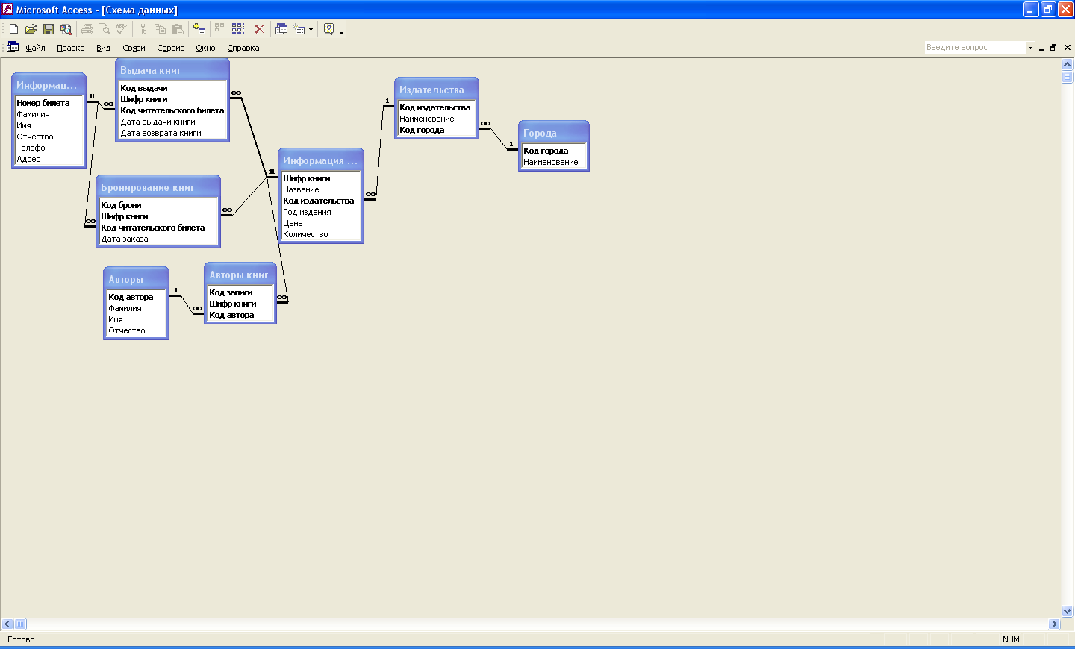
Рисунок 10 – Схема данных

Все таблицы связаны между собой связью типа "Один-ко-многим". На примере таблиц "Издательства" и "Города" это означает, что одно издательство может иметь только один город, но в таблице "Издательства" может присутствовать множество записей таблицы "Города". Т.е. разные издательства могут иметь одинаковые названия городов.
Аналогично связаны между собой остальные таблицы.

5. Основные характеристики используемой СУБД

В результаты мы получили СУБД, обладающую рядом характеристик.
Разработанная СУБД позволяет выполнять простейшие операции с данными:
- добавлять в таблицу одну или несколько записей;
- удалять из таблицы одну или несколько записей;
- обновлять значения некоторых полей в одной или нескольких записях;
- находить одну или несколько записей, удовлетворяющих заданному условию.
Разработанная СУБД организует хранение информации таким образом, чтобы ее было удобно:
- просматривать;
- пополнять;
- изменять;
- искать нужные сведения,
- делать любые выборки,
- осуществлять сортировку в любом порядке.

6. Разработка меню, форм, инструментальных панелей и др.

Разработаем формы для каждой из таблиц и занесем в них данные.

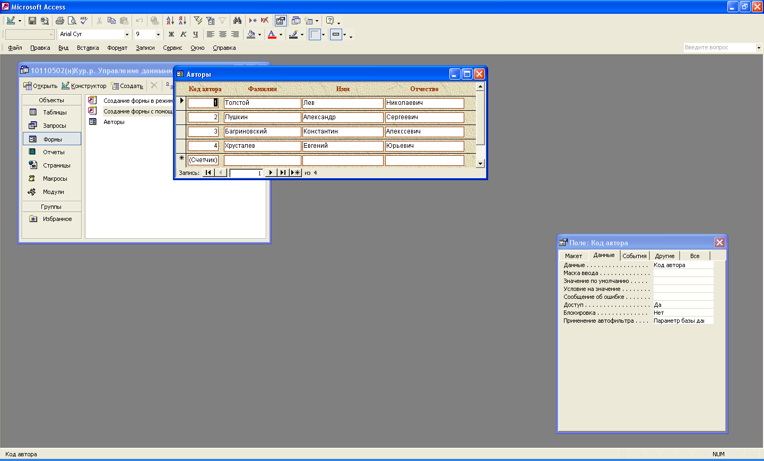
Рисунок 11 – Форма "Авторы"

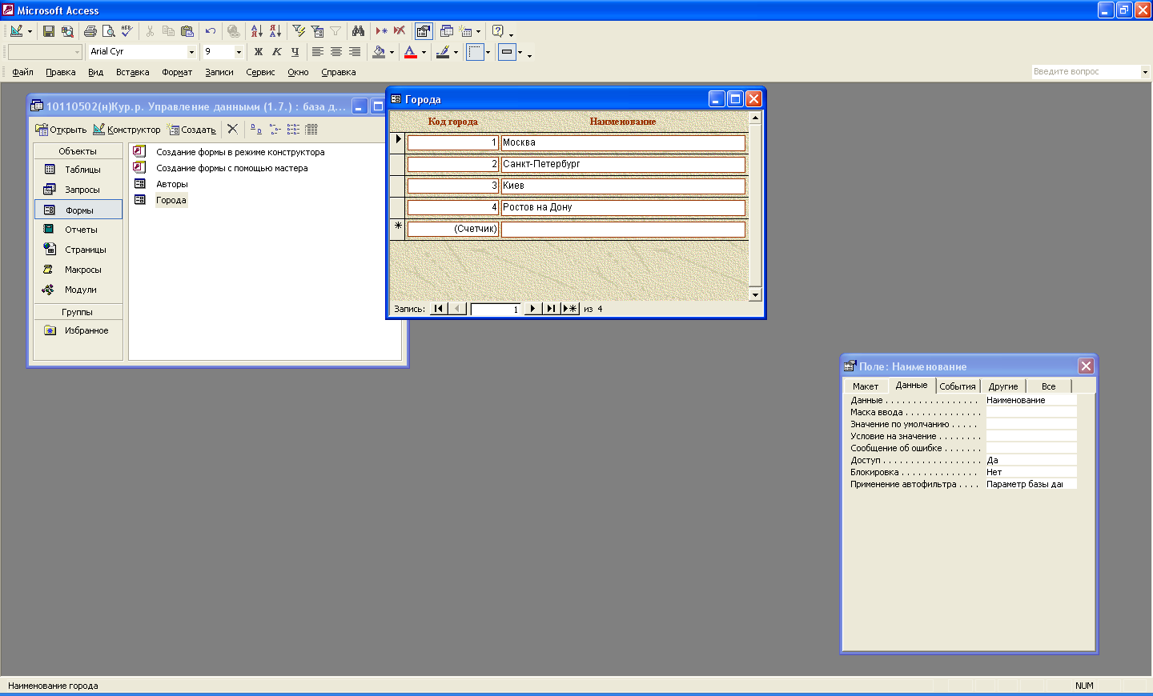
Рисунок 12 – Форма "Города"

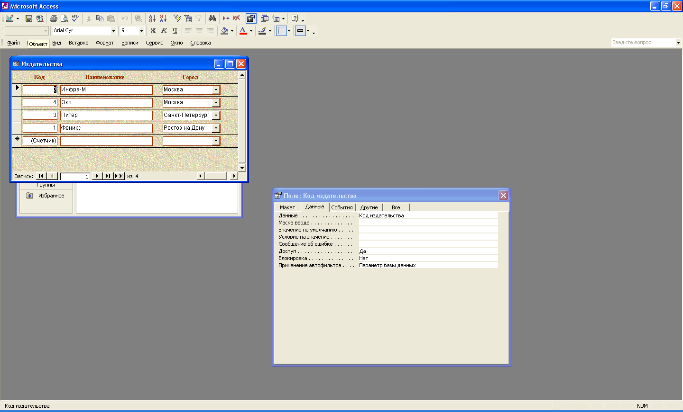
Рисунок 13 – Форма "Издательства"

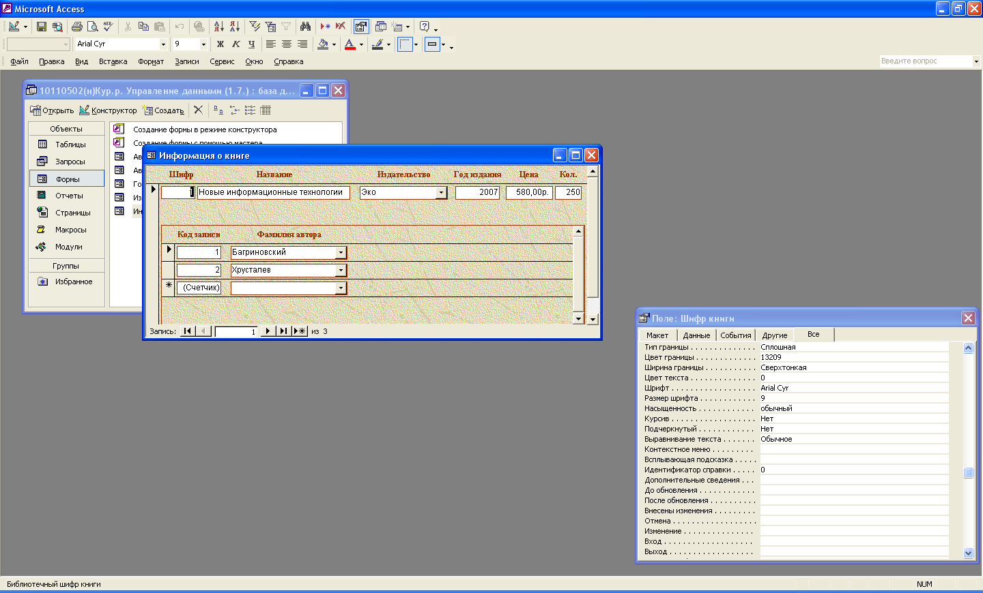
Рисунок 14 – Форма "Информация о книге"
Форма "Информация о книге" имеет подчиненную форму "Авторы книг", через которую можно назначить несколько авторов одной книге.

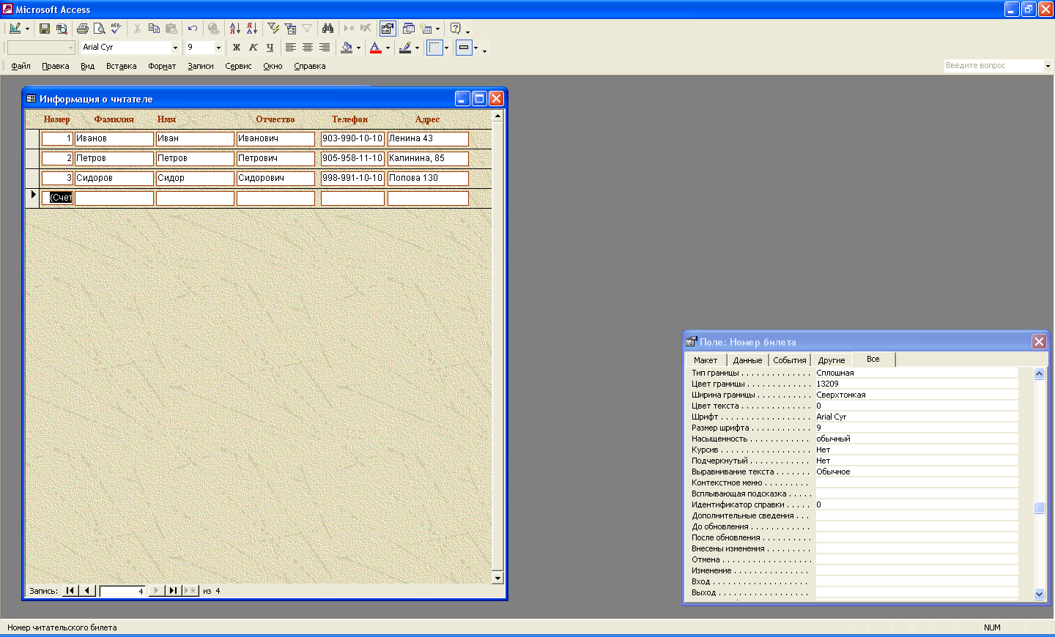
Рисунок 15 – Форма "Информация о читателе"

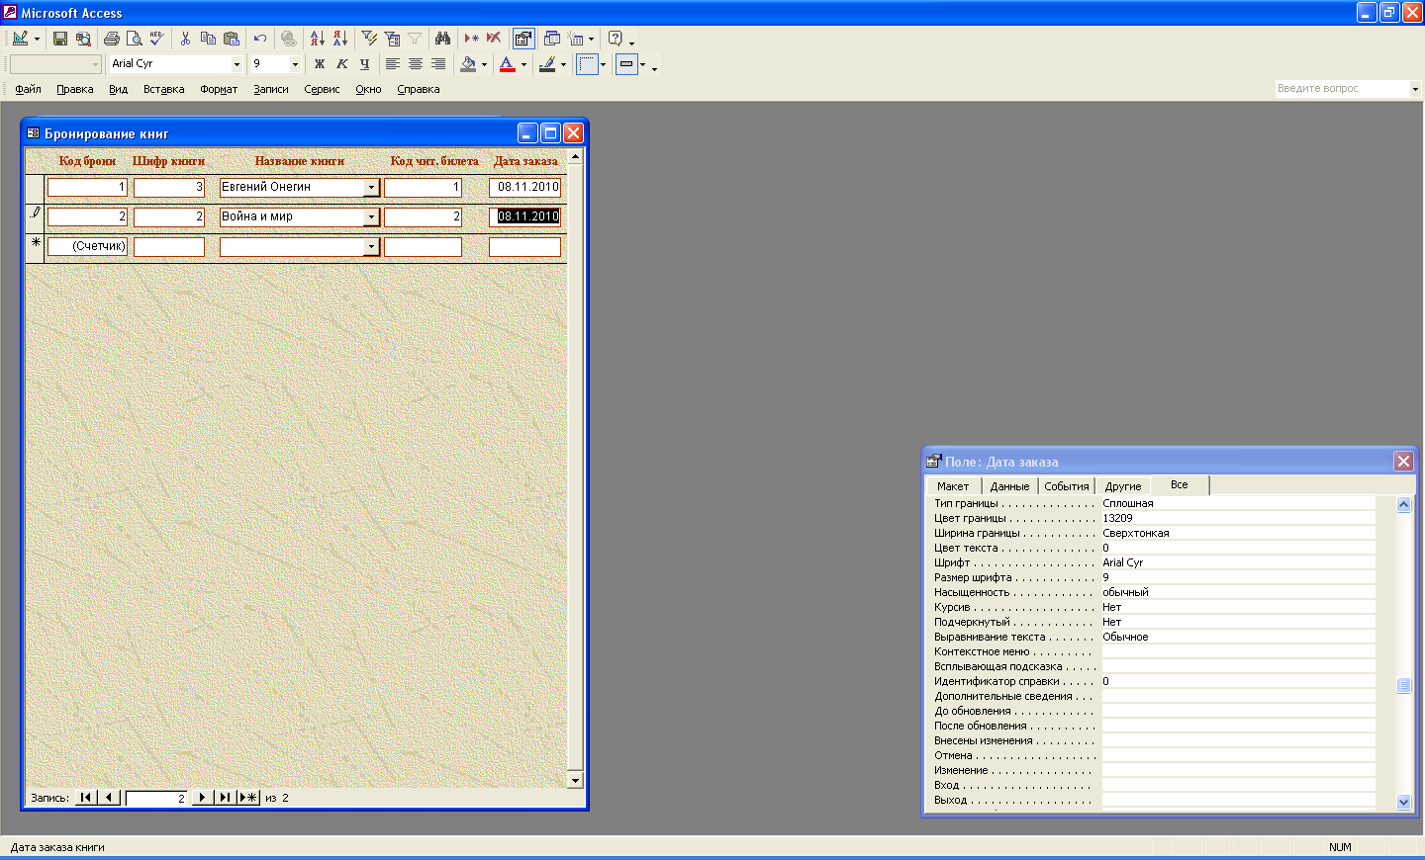
Рисунок 19 – Форма "Бронирование книг"

В данной форме требуется ввести либо "Шифр книги" либо выбрать наименование книги. Второе поле база данных установит самостоятельно.

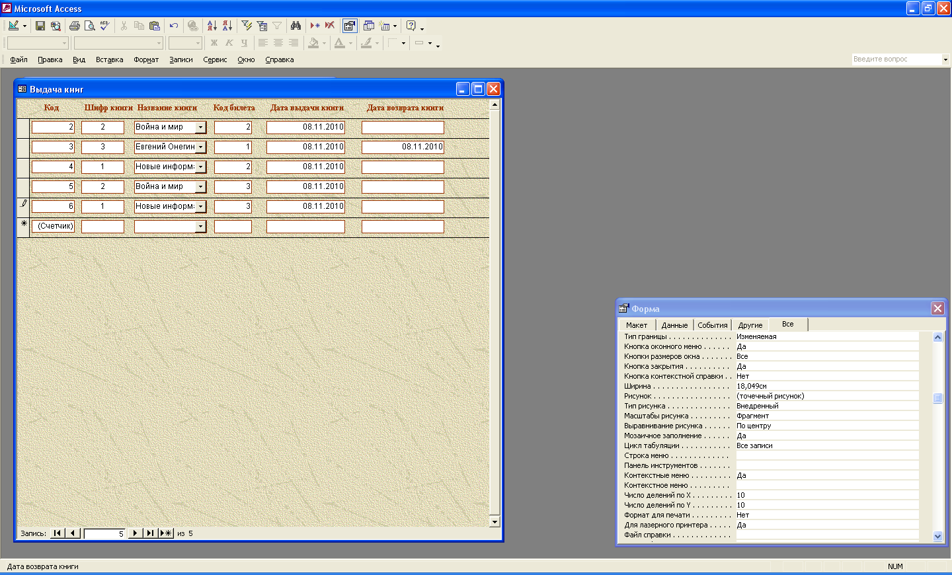
Рисунок 20 – Форма "Выдача книг"

Создадим главную кнопочную форму.

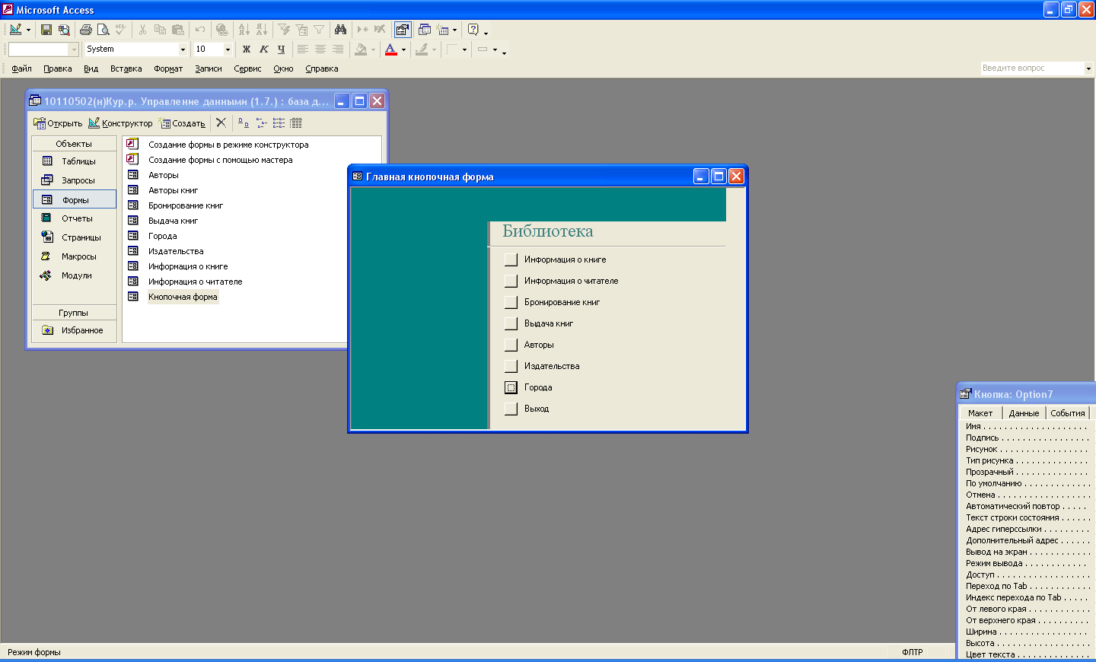
Рисунок 21 – Форма "Главная кнопочная форма"

7. Разработка запросов

Разработаем запросы.
1) Вывод сведений о книгах, взятых определенным читателем.

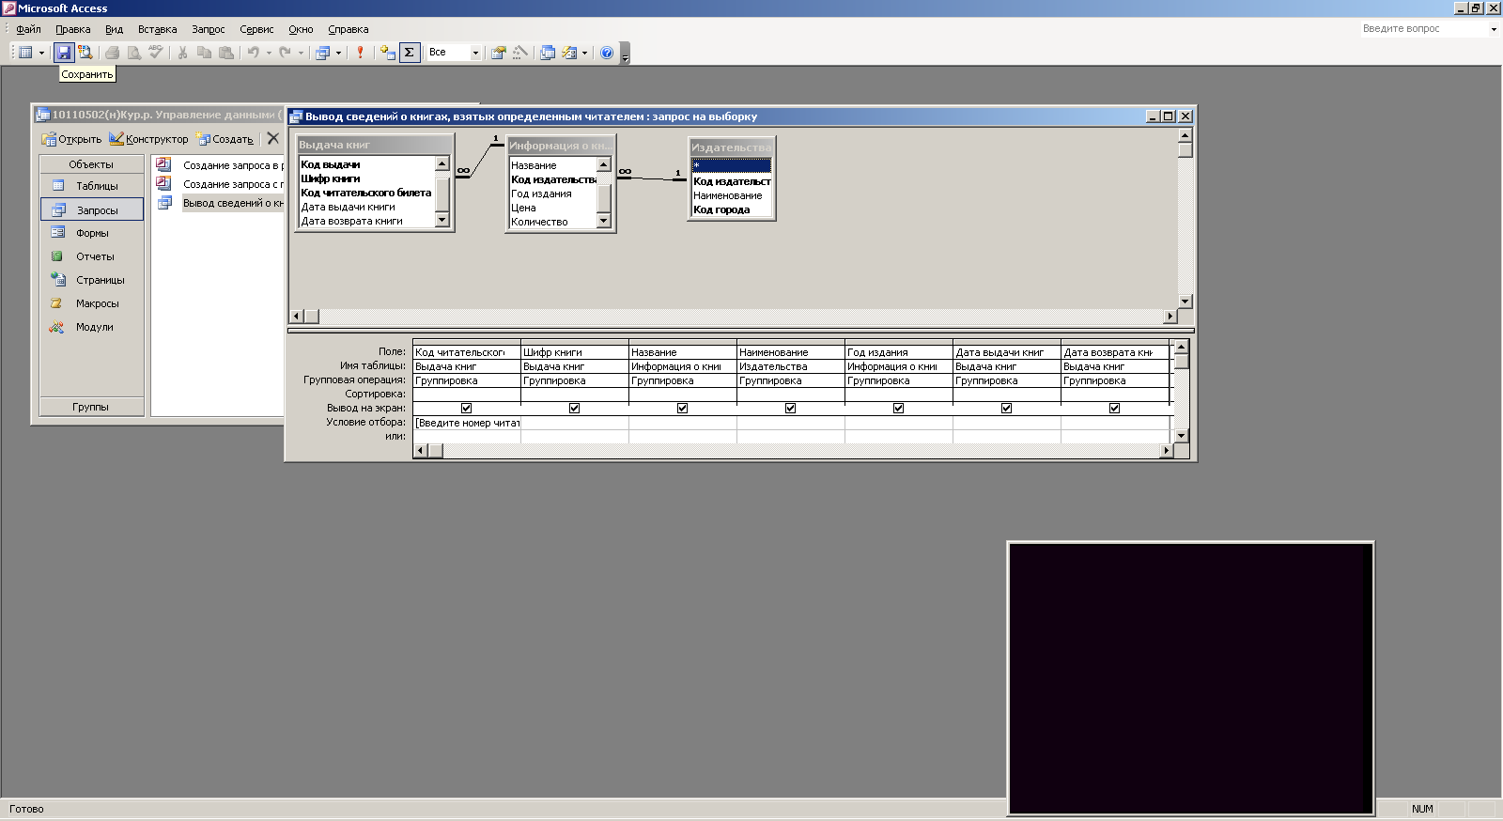
Рисунок 22 – Запрос "Вывод сведений о книгах, взятых определенным читателем"

2) Сведения о читателях, у которых находится определенная книга.
При построении данного запроса исключаются книги, которые были возвращены читателями, т.е. присутствует дата возврата.
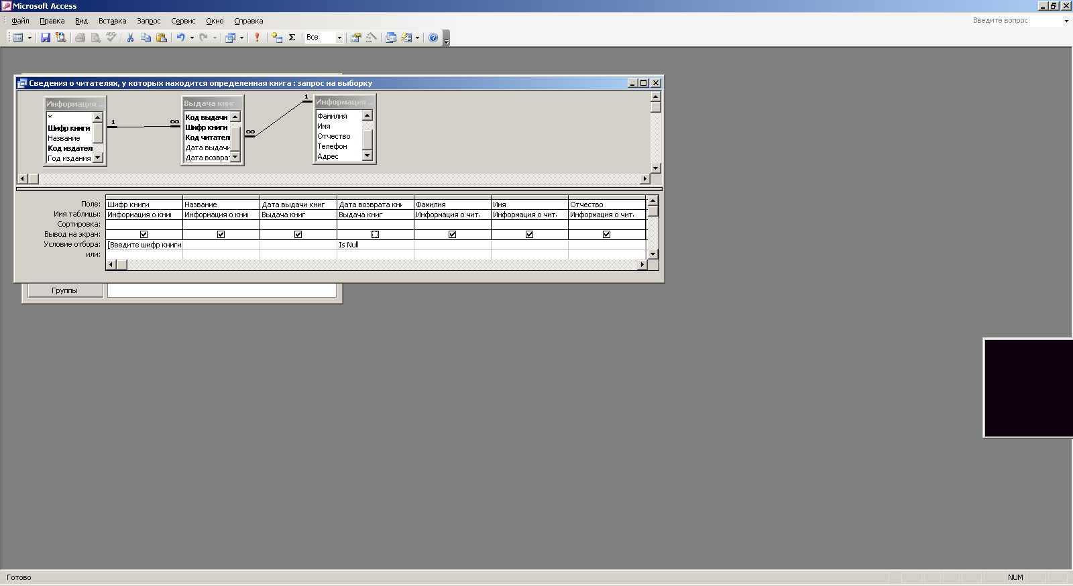
Рисунок 23 – Запрос "Сведения о читателях, у которых находится определенная книга"

3) Сведения о читателе, прочитавшем за определенный интервал времени максимальное количество книг.
Данный запрос будет создан при помощи двух запросов.

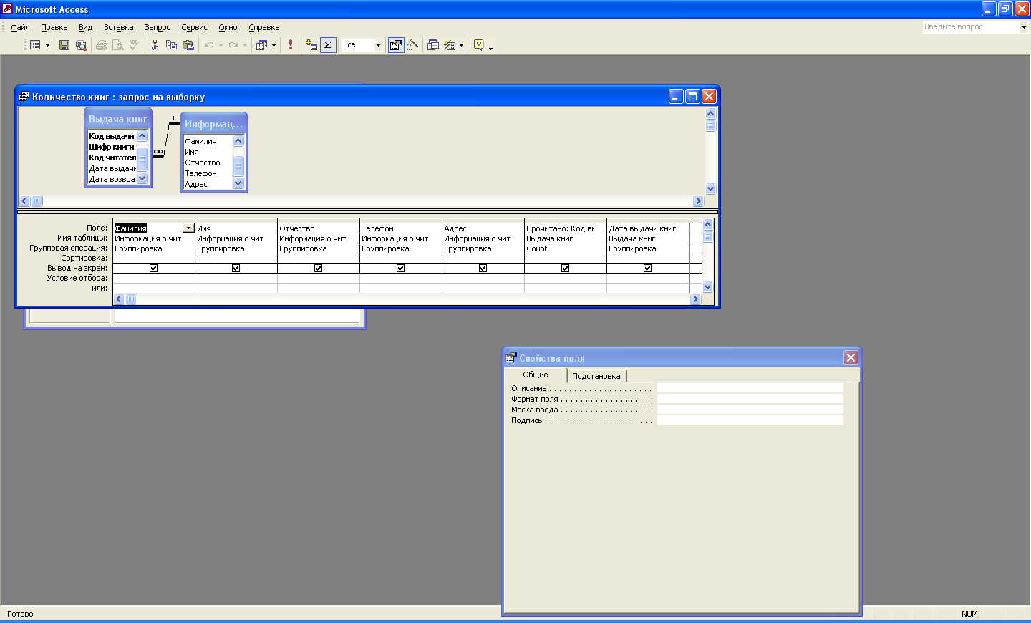
Рисунок 24 – Запрос "Количество книг"

На основании него создадим другой запрос.

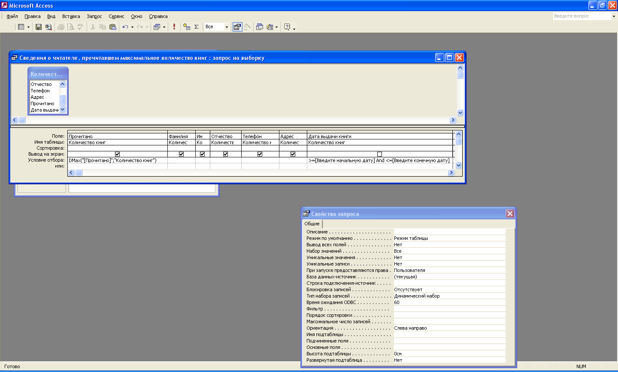
Рисунок 25– Запрос "Сведения о читателе, прочитавшем за определенный интервал времени максимальное количество книг"
4) Сведения о наличии определенной книги в фондах библиотеки.

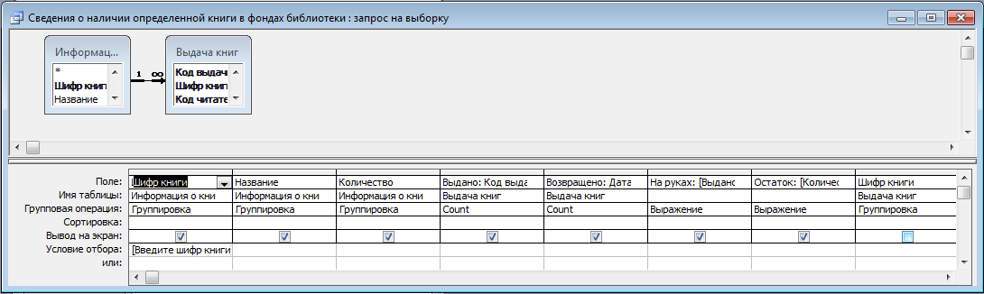
Рисунок 26 – Запрос "Сведения о наличии определенной книги в фондах библиотеки"

5) Вывод сведений о домашнем адресе и телефоне определенного читателя.

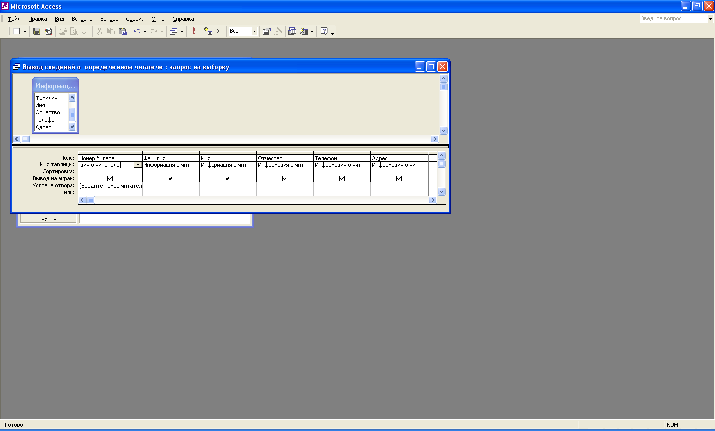
Рисунок 27 – Запрос "Вывод сведений о домашнем адресе и телефоне определенного читателя"

8. Примеры обработки запросов

Приведем результаты запросов.

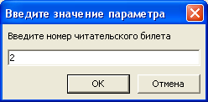
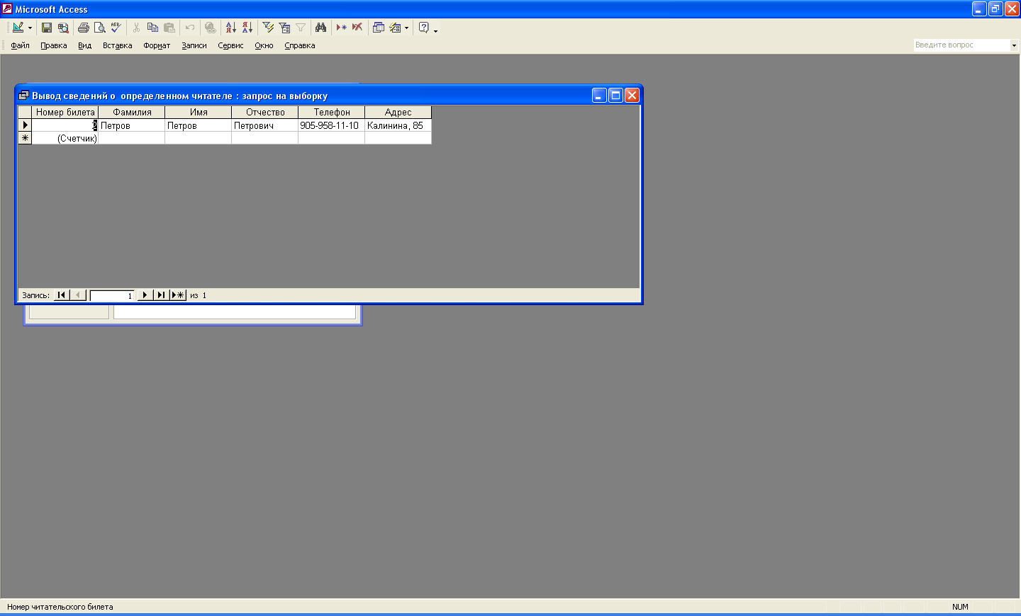
Рисунок 28 – Результат запроса "Вывод сведений о домашнем адресе и телефоне определенного читателя"

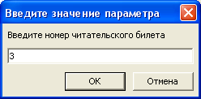
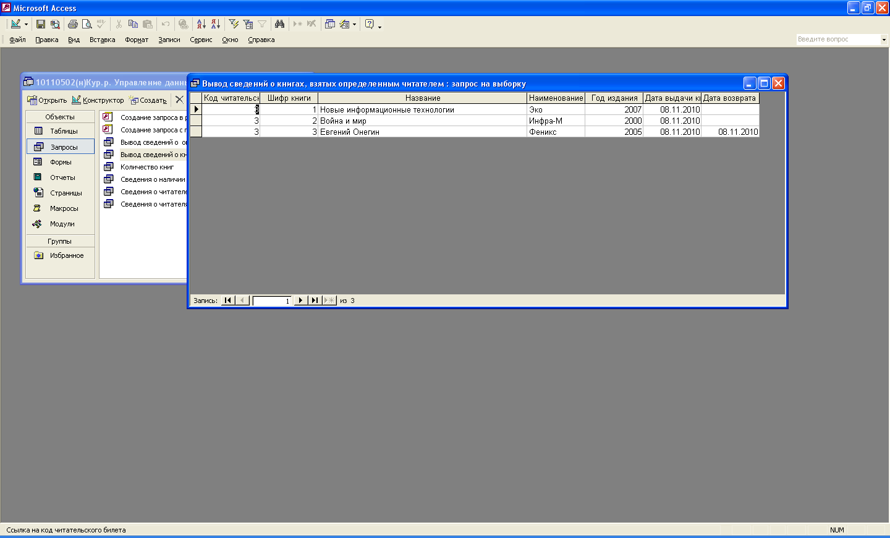
Рисунок 29 – Результат запроса "Вывод сведений о книгах, взятых определенным читателем"

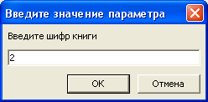
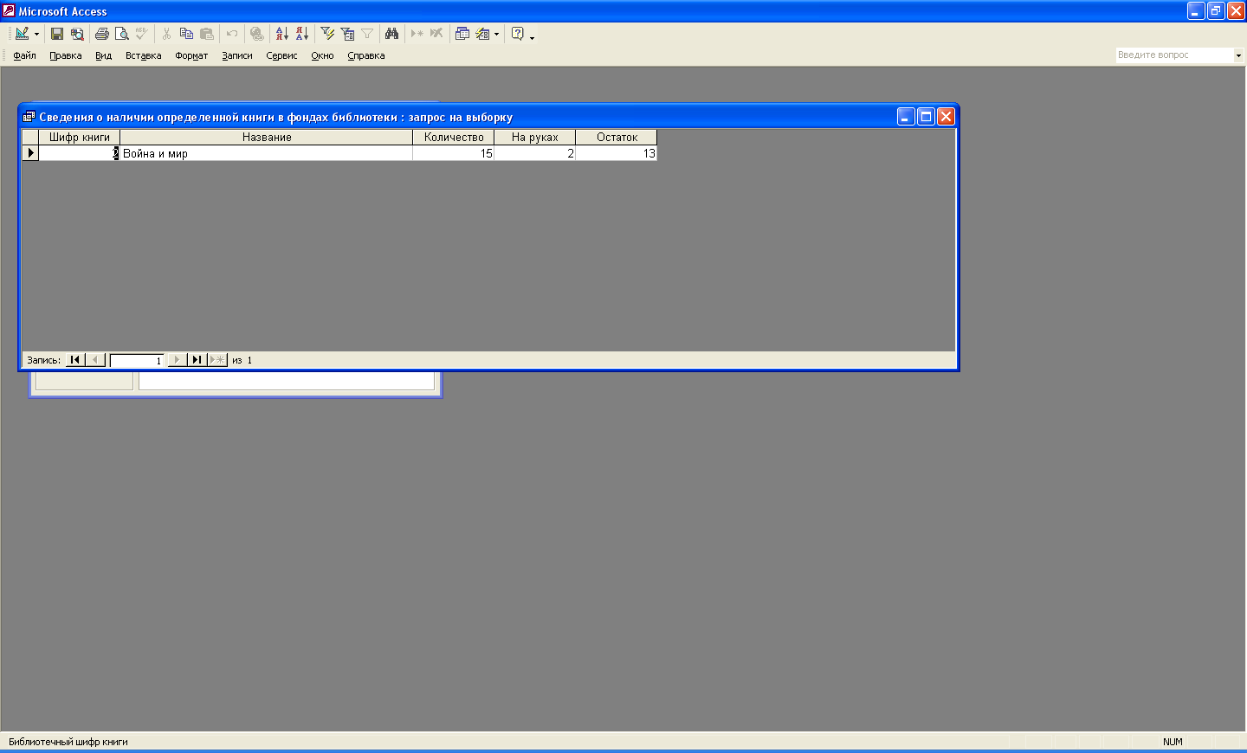
Рисунок 30 – Результат запроса "Сведения о наличии определенной книги в фондах библиотеки"
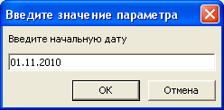
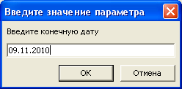
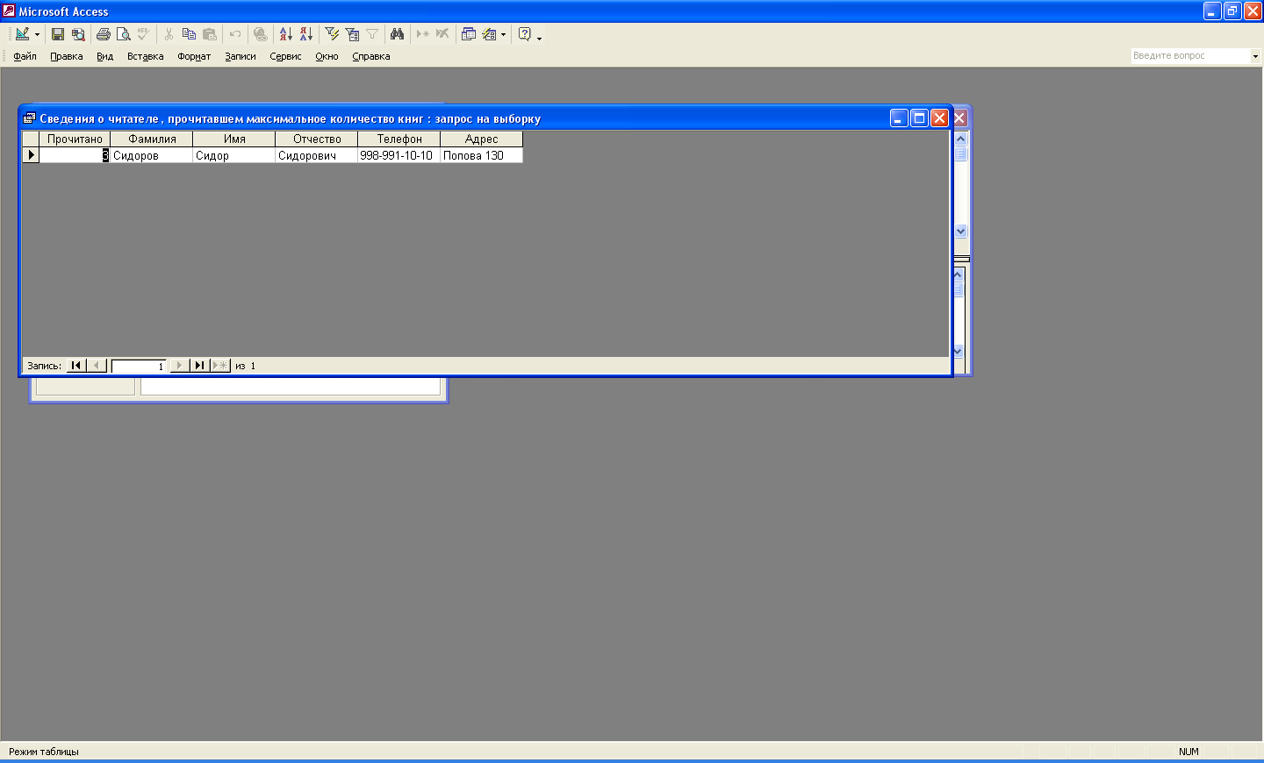
Рисунок 31 – Результат запроса "Сведения о читателе, прочитавшем за определенный интервал времени максимальное количество книг"

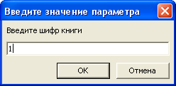
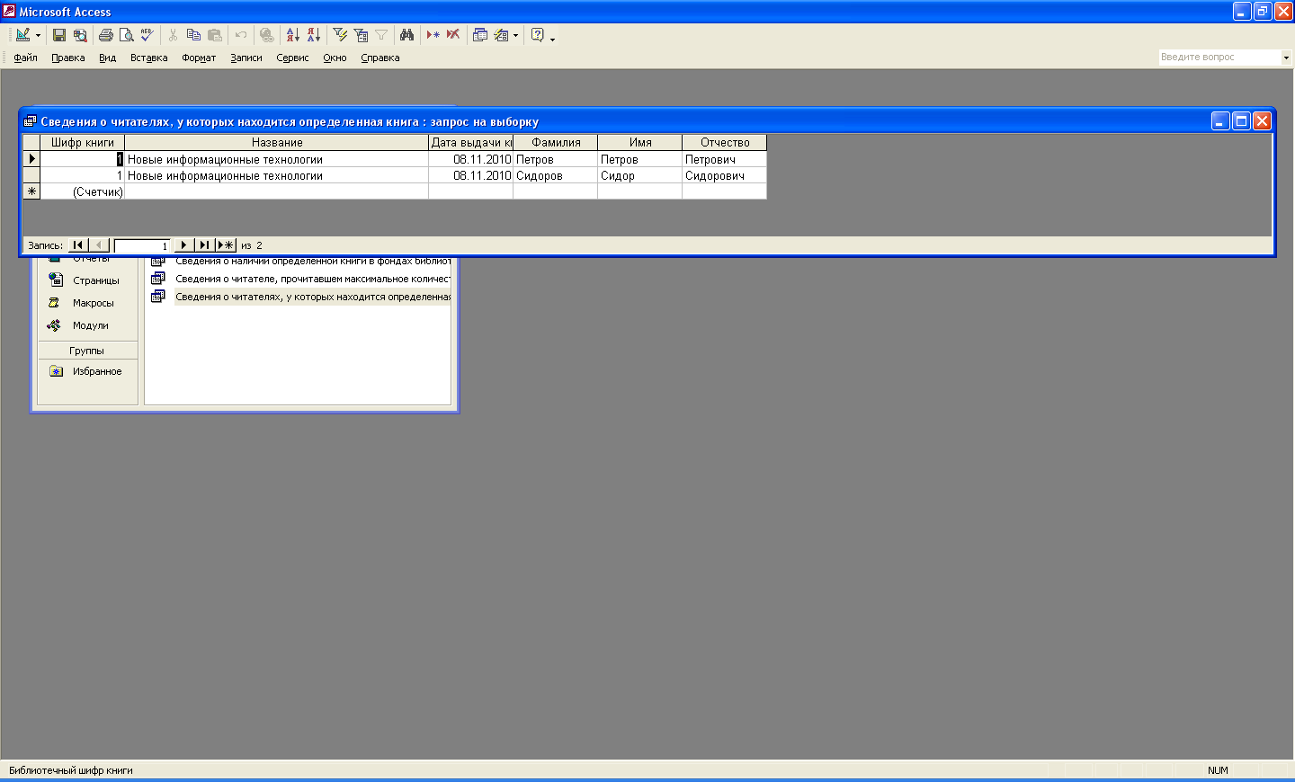
Рисунок 32 – Результат запроса "Сведения о читателях, у которых находится определенная книга"

9. Разработка отчета

Разработаем отчет: Заказы на бронирование книг с группировкой и сортировкой по датам заказа.

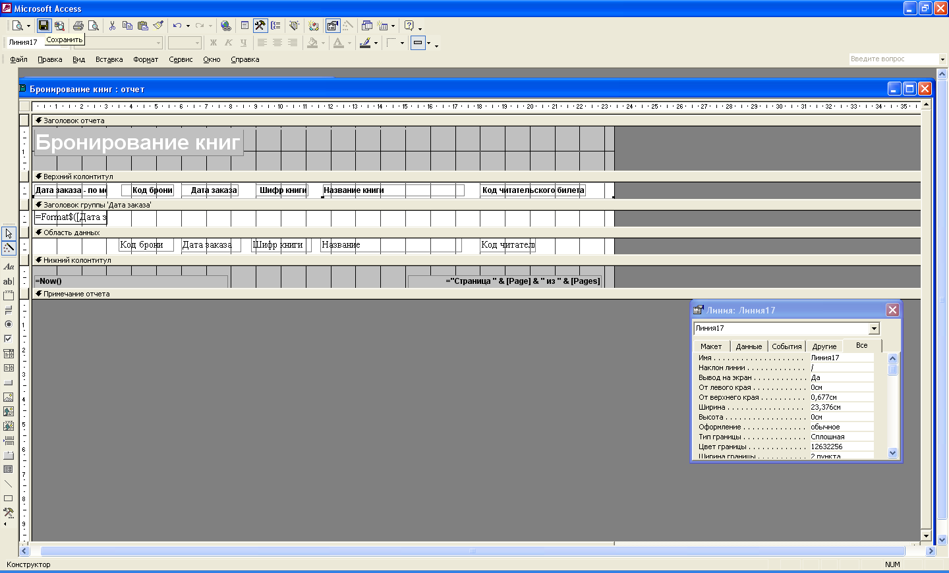
Рисунок 33 – Макет отчета "Бронирование книг"

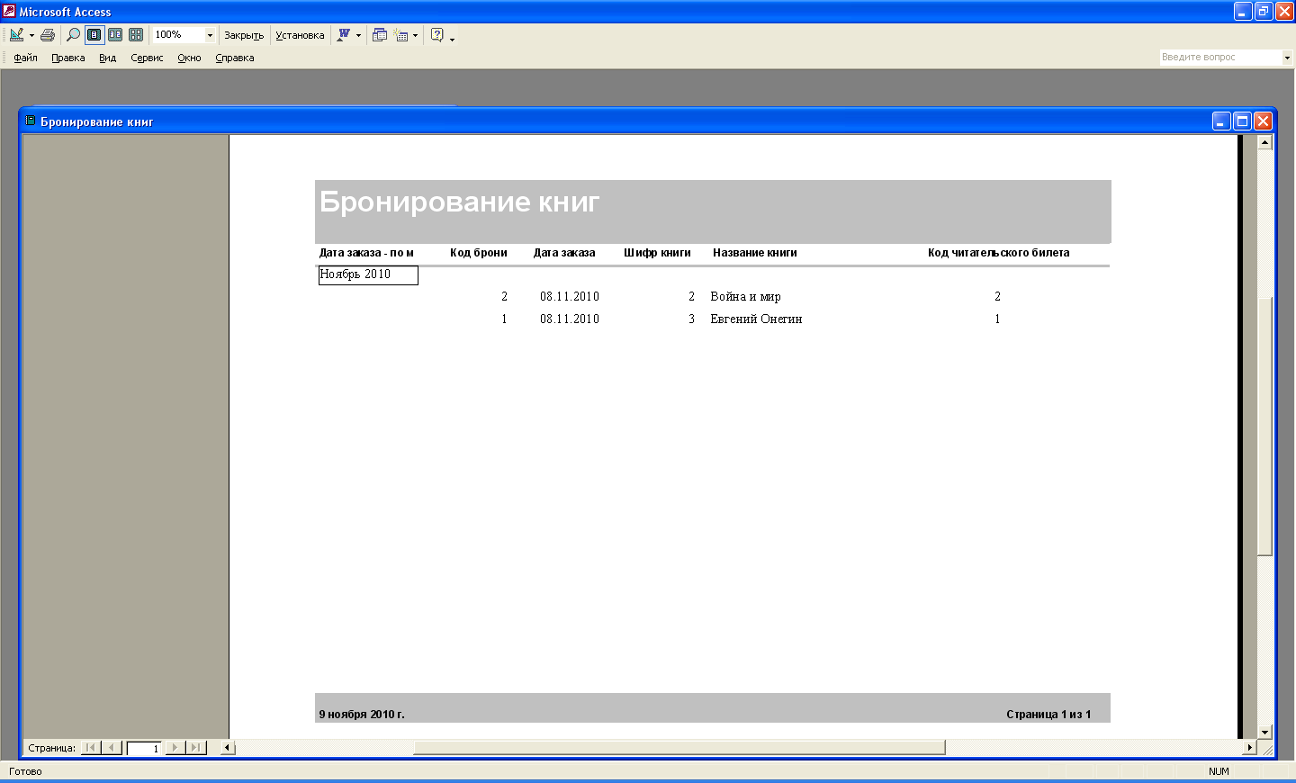
Рисунок 34 – Результат отчета "Бронирование книг"

Заключение

Организация данных является ключевым моментом при работе с большими объемами информации. Чрезвычайно важно упорядочить информацию таким образом, чтобы легко и быстро находить нужные сведения. В Microsoft Access подлежащая хранению информация называется данными, а место ее хранения - базой данных.
Перед созданием базы данных необходимо ответить на следующие вопросы.
Каково назначение базы данных и кто будет ею пользоваться?
Какие таблицы (данные) будет содержать база данных?
Какие запросы и отчеты могут потребоваться пользователям этой базы данных?
Какие формы может потребоваться создать?
Отвечая на эти вопросы, можно разработать проект базы данных и создать полезную и удобную в использовании базу данных.
В результате работы мы получили базу данных "Библиотека", которая содержит запросы и отчеты:
- Вывод сведений о книгах, взятых определенным читателем;
- Сведения о читателях, у которых находится определенная книга;
- Сведения о читателе, прочитавшем за определенный интервал времени максимальное количество книг;
- Сведения о наличии определенной книги в фондах библиотеки;
- Вывод сведений о домашнем адресе и телефоне определенного читателя.
- Отчет: Заказы на бронирование книг с группировкой и сортировкой по датам заказа.

Список используемой литературы и электронных источников информации

Багриновский К.А. Хрусталев Е.Ю. Новые информационные технологии. – М.: ЭКО, 2007. – 250с.
Информатика и информационно-коммуникационные технологии. Базовый курс: Учебник для 8 класса/И.Г. Семакин, С.В. Русаков, Л.В. Шестакова. - М: БИНОМ, Лаборатория знаний, 2005. – 176 с.
Каймин В.А. Информатика: Учебник. - М.: ИНФРА-М, 2007 – 179 с.
Компьютерные технологии обработки информации / Под ред. С.В. Назарова. - М.: Финансы и статистика, 2005. – 248 с.
Соболь Б.В., Галин А.Б., Панов Ю.В. и др. Информатика: учебник. – М.: Феникс, 2007. – 446 с.
Моторин С.В. Управление данными Лекции 1-2: Проектирование реляционной БД (Пример).

